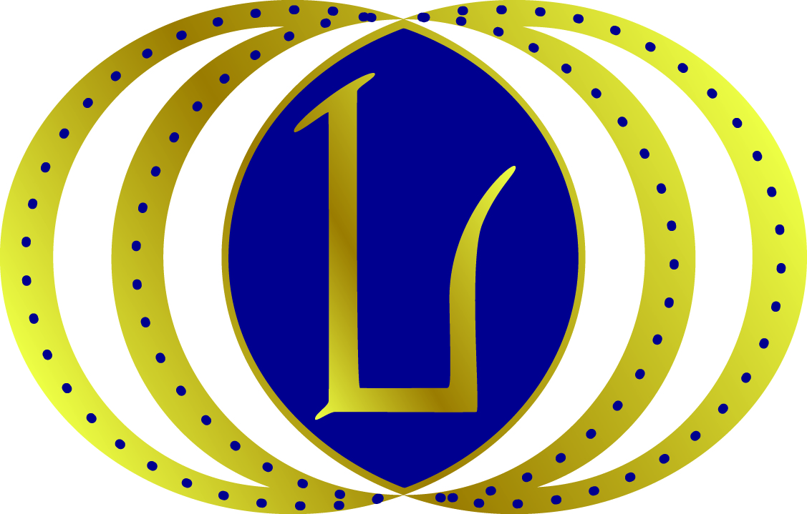
Programme de Juin 2018
***Certaines de nos actions, précédées de 3 astérisques, sont plus développées sur le site www.lyceumfrance.org, club Bretagne, rubrique Programme.


Cercle de lecture - Vendredi 1er Juin / 14h
Au programme « Vers la Beauté » de David Foenkinos
- Le lieu de rendez-vous sera communiqué ultérieurement
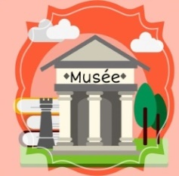
Visite de Pontaven - Mercredi 6 juin
Escapade en car sur les traces de Gauguin et des autre peintres qui s’y sont illustrés. Michelle Le Gren-Brieuc nous fera découvrir les lieux qui ont inspiré Gauguin. Après le déjeuner visite guidée de l’exposition temporaire. En fonction du nombre de participants nous nous séparerons en 2 groupes (un groupe à 14h et l’autre à 15h) ce qui permettra de visiter l’ensemble du musée.
Départ à 8h30 de l’entrepôt des cars Rouillard au Légué . Coût du repas 23€ + visite du musée 8€ + participation au voyage 10€. Pour les accompagnants : 15€.
- Bulletin d’inscription et chèque à adresser avant le 15 mai à Mijo Fleury.

Ciné-club - Lundi 11 juin / 14
Dominique Mounier nous fera part de son choix.
- A l’issue de la projection rendez-vous au Novotel- Centre Gare
*** Visite d’Hémarina à Morlaix et du Château du Taureau –
Mardi 12 juin
Le matin, découverte de la société Hémarina à Morlaix, classée parmi les 10 entreprises françaises les plus prometteuses en biotechnologie pour le développement de transporteurs d’oxygène universel à partir de vers
marins. L’après-midi, visite du Château du Taureau , indissociable de
l’œuvre de Vauban. Coût : repas + visite : 28€. Prévoir 10€ pour le co-voiturage. Nombre de places limitées à 20 personnes.
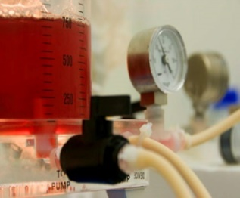
- Envoyer votre bulletin et votre chèque avant le 31 mai à Marie-France Delahaye
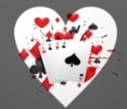
Bridge - Lundi 18 juin / 14h
Prévenir Suzanne : 06 56 84 79 93
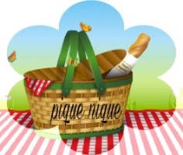
Pique-Nique - Jeudi 21 juin / 12h
Traditionnel pique-nique pour clôturer le 1er trimestre et célébrer la venue de l’été. Une vente aux enchères avec un commissaire priseur expérimenté clôturera la journée ! N’oubliez pas d’apporter vos lots !
- Rendez-vous chez Joëlle du Fou au château de Bonabry à Hillion

